臺北市萬華區龍山國小101學年度特色課程
【 四 年級龍山悅讀】教學活動設計
◎上學期
一、編寫者：李佩蓉 莊千慧 蔡金樺
二、核心主題：勇闖愛閱島
三、設計架構圖：(整學年)

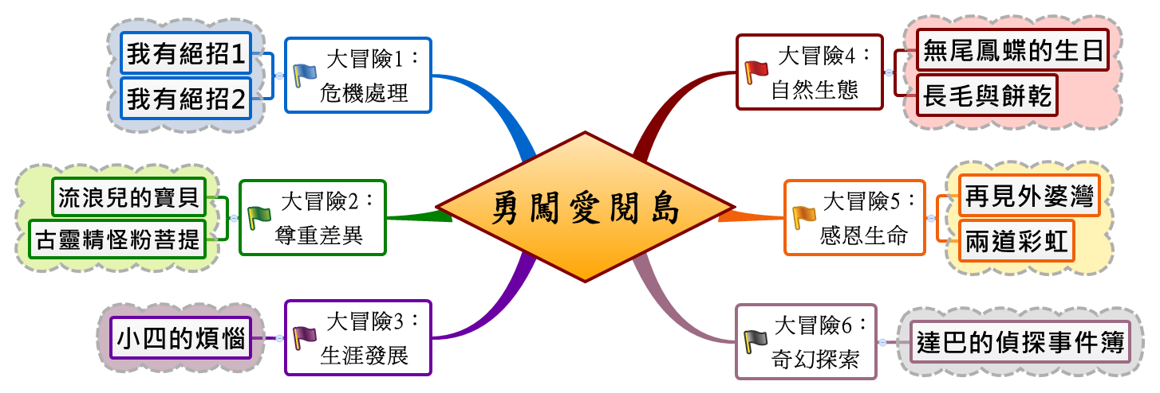

四、計劃內容：
（一）書目一覽表
書目 | 圖書分類 | 與學校願景目標結合
書目 | 圖書分類 | 健康 | 快樂 | 新  國民 | 活力 | 溫馨 | 展  卓越
我有絕招1 | 語文類 | ✓ | ✓ |  | ✓ |  | ✓
古靈精怪粉菩提 | 語文類 | ✓ | ✓ | ✓ | ✓ | ✓ | ✓
長毛與餅乾 | 語文類 | ✓ | ✓ |  | ✓ | ✓
再見外婆灣 | 語文類 |  | ✓ | ✓ |  | ✓
兩道彩虹 | 語文類 | ✓ |  | ✓ |  | ✓ | ✓

0總類 1哲學類 2宗教類 3自然科學類 4應用科學類5社會科學類 6中國史地類 7世界史地類
8語文類 9美術類

（二）課程活動設計
主題  名稱 | 危機處理：  我有絕招1 |  |  |  | 結合  領域 |  | □語文 □藝術人文  □社會 □自然科技  □數學 □健康體育  ■綜合 | 議題  融入 | □海洋教育 ■性別平等  ■人權品德 □資訊教育  □環境教育 □家政教育  ■生涯教育
閱讀能力指標 |  |  | 5-2-8-2能理解作品中對周遭人、事、物的尊重與關懷。  5-2-14-2能理解在閱讀過程中所觀察到的訊息。  5-2-10能思考並體會文章中解決問題的過程。  5-2-12-2能與父母或師友共同安排讀書計畫。
教學資源 |  |  | 教育部性別平等教育全球資訊網https://www.gender.edu.tw/index.asp
學習目標 |  |  | 教學活動重點 |  |  |  |  | 節數 | 評量方式
- 讓學生透過生活故事內容，獲得各式危機應變處理的安全觀念。  - 透過共讀與討論，與他人分享自己或親友遇到危難平安脫險的經驗。  - 理解文本內容之後，表達自己對生活中危險狀況解決的看法。  - 教師以書中內容情境「出招」，請學生思考可以怎麼「接招」應對。  - 能完成專書學習單。  - 能與他人分享，並欣賞他人的作品。 |  |  | ◎本書大意：  「我有絕招」裡面的小故事，其實多半是血淋淋的「兒童社會新聞」。作者為了不讓小朋友們害怕，儘量將它淡化、趣味化，並且讓這些「受害者」在運用「絕招」之後，一一脫險，反敗為勝。每則故事是生活經驗的啟示錄，包羅萬象，從如何避免性騷擾或陌生人進入住家，高樓逃生或觸電，甚至歹徒利用孩子的同情心要脅做壞事等等，本書都提供如何機警應對之道。  ◎導讀重點：  如何在教導孩子恭敬長輩，尊師重道的同時，也要他們提防 「披著羊皮的狼」？  把知識變成技能，這樣的悲觀是想提醒父母，做一個負責任的家長，在孩子未成年之前，什麼年齡可以獨處在什麼環境？什麼時刻不適宜令體力柔弱，智慧未開的孩子單獨面對？怎麼「在絕處求生」、「從險境脫身」？  【活動一】閱讀與理解  請孩子先回家與父母預習本書，全班再共讀本書，理解文本內容。  【活動二】經驗分享  請孩子口頭發表，分享自己或親友遇到危難平安脫險的經驗。  【活動三】引導提問  - 每一篇小故事之後都有「讓我們想一想」，可以做為討論的切入。  - 老師「出招」針對日常生活中發生的事故，讓學生思考如何「接招」，共同解決問題。  - 被綁票了怎麼辦？  - 忘了帶傘怎麼辦？  - 被性騷擾了怎麼辦？  - 被虐待怎麼辦？  - 被陌生人跟蹤怎麼辦？  - 買到過期商品怎麼辦？  - 觸電了怎麼辦？  - 油鍋起火怎麼辦？  - 請說出急用電話表（3個）  - 不認識的人請你幫他送信或帶東西，該怎麼辦？  - 有人拉你的頭髮時，可以怎麼對付他？  - 如果有「小流氓」邀你加入他們的活動時，該怎麼拒絕而不得罪他們？  - 登山時發現迷路該怎麼辦？  - 選旅館要注意些什麼事？  - 在火場逃生時，開門前得先做些什麼？  - 抗拒不合理的處罰時，該用什麼態度？  - 如果買到的東西內容和標示不符，你可以怎麼辦？  - 什麼樣的計程車絕對不能坐？  - 回家時發現門鎖被動過了，該怎麼辦？  【活動四】書寫專書學習單  【活動五】全班共同分享欣賞  教師引導學童發表學習單書寫內容，彼此欣賞與分享。 |  |  |  |  | 閱4 | □紙筆評量  ■口頭報告  ■課堂討論  ■文字發表  □戲劇演出  □畫概念圖  □行動實踐  □海報製作  □實作結果  □其他:
主題  名稱 | 尊重差異：  古靈精怪  粉菩提 |  |  |  | 結合  領域 |  | □語文 □藝術人文  □社會 □自然科技  □數學 □健康體育  ■綜合 | 議題  融入 | □海洋教育 ■性別平等  ■人權品德 □資訊教育  □環境教育 □家政教育  ■生涯教育
閱讀能力指標 |  |  | 5-2-4能閱讀不同表述方式的文章，擴充閱讀範圍。  5-2-14-2能理解在閱讀過程中所觀察到的訊息。  5-2-7-1能概略讀懂不同語言情境中句子的意思，並能依語言情境選用不同字詞和  句子。  5-2-12-1能在閱讀中領會並尊重作者的想法。
教學資源 |  |  | 文化部兒童文化館http://children.moc.gov.tw/search/book_detail.php?id=9575456742
學習目標 |  |  | 教學活動重點 |  |  |  |  | 節數 | 評量方式
- 讓學生透過有趣的故事內容，獲得關於認同自己的啟發。  - 引導學童思考讀本內容。  - 能肯定自我，並對自己有良好期許。  - 藉由閱讀，讓孩子打破性別迷思，並培養獨立思考能力。  - 能完成專書學習單。  - 能與他人分享，並欣賞他人的作品。 |  |  | ◎本書大意：  全書共分七章，主角粉菩提是位極有自己想法和富有想像力的小女孩，其實大多數的小朋友都是像粉菩提一樣的。在「電熨斗按鈕」這一章裡，粉菩提發現阿嬤為了買新電熨斗而把電熨斗的按鈕藏在圍裙口袋裡，騙正在修理電熨斗的阿公按鈕被貓咪刁走了。阿嬤說謊時沒有像不習慣說謊的新手一樣會臉紅，也不像常常說謊的老油條臉會變白。大人們時常教小孩說謊是不對的，但是自己說謊卻臉不紅氣不喘，也達不到以身作則的效果。「神遊夢境」這一章是粉菩提不被所有人喜歡的一天。粉菩提一大早下床很急的要去上廁所時，撞倒了衣帽架，而且還被掛在上面的雨傘打到額頭。粉菩提放聲大哭、對著衣帽架大罵。媽媽沒有安慰她，反而命令她把衣帽架扶好。早餐時間沒有人叫粉菩提過來吃早餐，直到七點半，都沒有人跟她講話、催她快去上學……孩子最需要的就是家人的愛，有時候可能會搞砸某些事、鬧脾氣。如果因此對他們生氣，很可能會傷到他們的心。  ◎導讀重點：  粉菩提是一個開朗可愛、喜歡幻想的女孩；有點迷糊，略帶懷疑傾向，喜歡思索”真實”一詞的定義。她的內心世界豐富，自主性強，對事情總有獨到的看法與見解，可謂個性十足。而在未來職業的選擇上，一心嚮往成為足球守門員，或飛行員、太空人、船長、造橋工程師的她，則又獨排眾議、非常早慧地突破了性別主義的迷思！透過粉菩提，作者克．斯特林內呈現了一個機智有趣、敏感熱情、充滿無限可能女孩的面貌，也勾勒出人在童年歲月中一種天真未鑿的狀態！  因此，粉菩提其實是每個人在幼年生涯時的「原型」。只是在成長的過程中，由於現實環境與世俗價值觀逐漸剝蝕，我們心中的「粉菩提」，也隨之淡化、消失。生命力無限奔放的「粉菩提」無所不在，只是成人世界阻礙了它的發展與成型罷了，或許這才正是作者在繽紛的敘述的敘述背後所欲提醒我們的！就在本書中，兒童固然可以讀到一個有趣的故事，成人卻不免因之湧生錯綜的情緒與思考。在如此多層次的解讀過程中，這本書的豐富性也因之被彰顯了出來。  【活動一】閱讀與理解  全班閱讀本書。  【活動二】內容回顧  教師引導學生回顧書中內容。  【活動三】引導發表  - 粉菩提經歷了倒楣的一天，你曾經有過和粉菩提類似的經驗嗎？說一說。  - 粉菩提嚮往什麼職業？她的這些想法被男生譏笑，你覺得職業選擇有規定性別嗎？你未來想從事什麼職業呢？  - 粉菩提有許多古靈精怪的點子和行為，有哪些讓你覺得充滿創意和想像力？為什麼？  【活動四】書寫專書學習單  【活動五】全班共同分享欣賞  教師引導學童發表學習單書寫內容，彼此欣賞與分享。 |  |  |  |  | 閱4 | □紙筆評量  ■口頭報告  ■課堂討論  ■文字發表  □戲劇演出  □畫概念圖  □行動實踐  □海報製作  □實作結果  □其他:
主題  名稱 | 自然生態：  長毛與餅乾 |  |  |  | 結合  領域 |  | □語文 □藝術人文  □社會 ■自然科技  □數學 □健康體育  ■綜合 | 議題  融入 | □海洋教育 □性別平等  ■人權品德 □資訊教育  ■環境教育 □家政教育  □生涯教育
閱讀能力指標 |  |  | 5-2-3-2能瞭解文章的主旨、取材及結構。  5-2-8-3能在閱讀過程中，培養參與團體的精神，增進人際互動。  5-2-14-1能流暢朗讀出文章表達的情感。  5-2-8-2能理解作品中對周遭人、事、物的尊重與關懷。
教學資源 |  |  | 國語日報網站生命教育專輯http://www.mdnkids.com/academic/
學習目標 |  |  | 教學活動重點 |  |  |  |  | 節數 | 評量方式
- 讓學生透過有趣的故事內容，獲得啟發。  - 引導學童思考讀本內容，選出自己最喜愛的一篇，分享自己飼養寵物的經驗。  - 了解飼養寵物應該盡到的責任，才不會使得動物無家可歸，變成可憐的流浪貓狗。  - 能用通順的文字表達自己的想法。  - 能完成專書學習單。  - 能與他人分享，並欣賞他人的作品。 |  |  | ◎本書大意：  「長毛」「餅乾」是兩隻寶貝「酷狗」。  牠們不但是小主人「小玲」與「小真」的忠心玩伴，也是在學校、在家裡、在野外冒險的最佳拍檔，小玲和小真是鄰居也是同學，雖然是好朋友，仍免不了會吵架，她們一起大戰黑虎斑紋貓「奈克」，但也會不計前嫌的伸出援手，幫助生病的「奈克」。  ◎導讀重點：  作者把兩個小淘氣和兩隻頑皮狗，湊在一塊兒，讓他們發生了許多精彩趣事，這是愛狗人的溫馨日記。書中從人狗之間的相處，來表達愛心機智，和生活裡的酸甜苦辣，點滴流露出童心純真的一面和尊重生命的哲理。本書共有十七個小短篇故事加上九則愛狗名言，在作者俏皮、風趣與十足親切的文字中，我們讀到了豐富的創思，以及溫馨的情意。連結三年級讀過的「波波寶貝」，經由溫馨逗趣的寵物飼養經驗，使讀者產生心理投射，體會寵物主人的甘苦點滴，並能藉此提醒學童對於飼養寵物應有的責任與義務。  【活動一】閱讀與理解  全班閱讀本書。  【活動二】內容回顧  - 請學童舉出，內容中最讓人覺得可愛逗趣的事件，並說明原因。每一篇後面都有一句「愛狗名言」，請找出來，並體會作者想表達的意義。  - 與三年級閱讀過的「波波寶貝」做比較，找出寵物主人的共同點。  【活動三】經驗分享  - 請學童分享養寵物的經驗。  - 請學童提出養寵物應注意的事項。  【活動四】書寫專書學習單  【活動五】全班共同分享欣賞  教師引導學童發表學習單書寫內容，彼此欣賞與分享。 |  |  |  |  | 閱3 | □紙筆評量  ■口頭報告  ■課堂討論  ■文字發表  □戲劇演出  □畫概念圖  □行動實踐  □海報製作  □實作結果  □其他:
主題  名稱 | 感恩生命：  再見外婆灣 |  |  |  | 結合  領域 |  | □語文 □藝術人文  □社會 □自然科技  □數學 □健康體育  ■綜合 | 議題  融入 | □海洋教育 □性別平等  ■人權品德 □資訊教育  □環境教育 ■家政教育  □生涯教育
閱讀能力指標 |  |  | 5-2-14-1能流暢朗讀出文章表達的情感。  5-2-14-3能從閱讀的材料中，培養分析歸納的能力。  5-2-12能培養良好的閱讀興趣、態度和習慣。  5-2-12-2能與父母或師友共同安排讀書計畫。
教學資源 |  |  | 教育部樂齡學習網http://moe.senioredu.moe.gov.tw/front/bin/home.phtml
學習目標 |  |  | 教學活動重點 |  |  |  |  | 節數 | 評量方式
- 讓學生透過有趣的故事內容，獲得啟發。  - 利用親子共讀的機會，促進親子互動與溝通。  - 配合「祖孫週」活動，讓學生以「關心家人」為題材，發表對家人的感謝，並採取實際行動。  - 能完成專書學習單。  - 能與他人分享，並欣賞他人的作品。 |  |  | ◎本書大意：  「外婆灣」不是地名，而是作者童年的溫暖標記、永遠的心靈故鄉。書中的二十篇文章，她記述了田裡捉青蛙、廟口撈金魚、照顧懷孕生產的流浪狗、與伶俐善模仿的猴子開玩笑的好玩故事； 還有熱心助人的外婆，對親人鄰居，包括失意的姑婆、瘋婦一家人、想上學卻沒錢繳學費的窮小孩、嗜賭落魄的流浪漢，都真誠伸出援手的溫馨故事；以及作者面對玩伴離合的感傷故事 。  ◎導讀重點：  【活動一】親子共讀  教師邀請家長一同參與此書的閱讀，請學童回家與家長一起共讀此書。  【活動二】內容回顧  師生共同溫習書中內容。  【活動三】引導提問  - 婆婆曾經幫助過哪些人？  - 哪一件事是令你佩服或感動的？  - 你覺得自己最像書中的哪一個人物？為什麼？  - 如果能坐著時光機，你最想要到書中的哪一段，和哪些人一起做些什麼？  - 從出生以來你的長輩為你做過好多事，有哪些事呢？你也可以為他們做哪些事？  【活動四】親子共同書寫專書學習單  【活動五】全班共同分享欣賞  教師引導學童發表學習單書寫內容，彼此欣賞與分享。 |  |  |  |  | 閱3 | □紙筆評量  ■口頭報告  ■課堂討論  ■文字發表  □戲劇演出  □畫概念圖  ■行動實踐  □海報製作  □實作結果  □其他:
主題  名稱 |  | 感恩生命：  兩道彩虹 |  | 結合  領域 |  | □語文 □藝術人文  □社會 □自然科技  □數學 □健康體育  ■綜合 |  | 議題  融入 | □海洋教育 □性別平等  ■人權品德 □資訊教育  ■環境教育 □家政教育  ■生涯教育
閱讀能力指標 |  |  | 5-2-4能閱讀不同表述方式的文章，擴充閱讀範圍。  5-2-14-2能理解在閱讀過程中所觀察到的訊息。  5-2-5能利用不同的閱讀方法，增進閱讀的能力。  5-2-8-2能理解作品中對周遭人、事、物的尊重與關懷。
教學資源 |  |  | 九二一網路博物館http://921.gov.tw/edu/edu-commonsense.html
學習目標 |  |  | 教學活動重點 |  |  |  |  | 節數 | 評量方式
- 讓學生透過蒐集九二一地震事件相關資料，了解天災帶來的損害與傷痛。  - 閱讀本書，激發感恩與惜福心。  - 能完成九二一地震報告海報及專書學習單。  - 能與他人分享，並欣賞他人的作品。 |  |  | ◎本書大意：  立平在睡夢中以為是火車搖晃過山洞，不料卻是一場天搖地動的災難正要開始。 爸爸抱著他往外衝，放下後，又進屋搶救睡在一樓的阿嬤。媽媽緊緊摟著他，嘴裡不停的顫抖誦經，房子一直發出怪聲，像是發酒瘋的醉漢，在黑夜裡磚塊水泥不斷爆裂，好像世界末日，街頭巷尾人人呼天搶地，哀號聲不絕於耳。九二一地震讓許多人有家歸不得，甚至失去了親人。  ◎導讀重點：  經歷了這一場百年浩劫，我們還能活著，真是一件值得慶幸的事。引導學生認識「九二一」地震事件，藉此能懂得惜福，有能力時，多幫助身邊需要幫助的人，隨時關心家人，更要心存感激。在各地有許多人默默奉獻他們的愛心，有錢的出錢、有力的出力，都只為了讓傷害不再擴大。世界雖然變了樣，但是人的良善是不會變的。「愛」在一片黑漆漆的災區，點燃了希望的光芒。數不清的無名英雄默默的伸出援手，溫暖災民的心。  【活動一】蒐集資料  引導學生分組搜集關於九二一大地震的各種資料(如：日期、照片、影響等)，做成分組報告海報。  【活動二】分組報告  分組發表九二一地震的資料蒐集海報。  【活動三】全班共讀  【活動四】內容回顧  師生共同溫習書中內容。  【活動五】引導提問  - 發生地震的時候，該怎麼辦？  - 九二一大地震發生後，造成了哪些影響？  - 九二一大地震發生後，當時好多善心人士默默的伸出援手，他們是怎麼助人的？  - 我們很幸運沒有經歷這樣的浩劫，你覺得你有能力幫助人嗎？可以怎麼做？  【活動六】親子共同書寫專書學習單  【活動七】全班共同分享欣賞  教師引導學童發表學習單書寫內容，彼此欣賞與分享。 |  |  |  |  | 閱3 | □紙筆評量  ■口頭報告  ■課堂討論  ■文字發表  □戲劇演出  □畫概念圖  □行動實踐  ■海報製作  □實作結果  □其他:

臺北市萬華區龍山國小101學年度特色課程
【 四 年級龍山悅讀】教學活動設計
◎下學期
一、編寫者：李佩蓉 莊千慧 蔡金樺
二、核心主題：勇闖愛閱島
三、設計架構圖：(整學年)

四、計劃內容：
（一）書目一覽表
書 目 | 圖書分類 | 與學校願景目標結合
書 目 | 圖書分類 | 健康 | 快樂 | 新  國民 | 活力 | 溫馨 | 展  卓越
我有絕招續集 | 語文類 | ✓ | ✓ |  | ✓ |  | ✓
流浪兒的寶貝 | 語文類 | ✓ |  | ✓ |  | ✓ | ✓
小四的煩惱 | 語文類 | ✓ | ✓ | ✓ | ✓ | ✓ | ✓
無尾鳳蝶的生日 | 自然科  學類 | ✓ |  | ✓ | ✓ |  | ✓
達巴的偵探  事件簿 | 語文類 |  | ✓ | ✓ | ✓ | ✓ | ✓
0總類 1哲學類 2宗教類 3自然科學類 4應用科學類5社會科學類 6中國史地類 7世界史地類
8語文類 9美術類

（二）課程活動設計
主題  名稱 | 危機處理：  我有絕招續集 |  | 結合  領域 | □語文 □藝術人文  □社會 □自然科技  □數學 □健康體育  ■綜合 | 議題  融入 | □海洋教育 ■性別平等  ■人權品德 □資訊教育  □環境教育 □家政教育  ■生涯教育
閱讀能力指標 |  | 5-2-13能讀懂課文內容，瞭解文章的大意。  5-2-8-3能在閱讀過程中，培養參與團體的精神，增進人際互動。  5-2-12能培養良好的閱讀興趣、態度和習慣。
教學資源 |  | 教育部公共安全資訊網http://www.edu.tw/content.aspx?site_content_sn=2259
學習目標 |  | 教學活動重點 |  |  | 節數 | 評量方式
- 讓學生透過生活故事內容，獲得各式危機應變處理的安全觀念。  - 透過共讀與討論，與他人分享自己或親友遇到危難平安脫險的經驗。  - 理解文本內容之後，表達自己對生活中危險狀況解決的看法。  - 教師以書中內容情境「出招」，請學生思考可以怎麼「接招」應對。  - 能完成專書學習單。  - 能與他人分享，並欣賞他人的作品。 |  | ◎本書大意：  承續了第一集「我有絕招」的精神，再度敘述了二十五個居家或外出時，機智應變、防身自衛的故事。故事精采、文筆流暢，採用了口語和流行語，使小朋友讀來既輕鬆又親切。而書中插畫活潑誇張，具動感，甚至細細描繪出「絕招」的步數和重點。是一本介紹安全知識的故事書。  ◎導讀重點：  現代的孩子處在危機四伏的都市叢林，隨時有機會「與狼共舞」。媽媽們都很擔心，卻又無法分分秒秒將孩子呵護在羽翼中，但是絕大多數的意外，只要孩子們提高警覺，仍是可以避免的。知己知彼，百戰百勝，只要讓小朋友明白身邊潛伏的危機，就能減少歹徒得逞的機會。這本書中的故事都輕鬆有趣，卻能具體指導小朋友如何處理危機，應變急難，以及面對騙局。小朋友學會活用裡面的絕招，練就一身智勇雙全的功夫，就能以「絕招」應萬變，可以保自己安全，甚至救別人一命。  【活動一】閱讀與理解  請孩子先回家與父母預習本書，全班再共讀本書，理解文本內容。  【活動二】經驗分享  請孩子口頭發表，分享自己或親友遇到危機處理得當的經驗。  【活動三】引導提問  - 每一篇小故事之後都有「讓我們想一想」，可以做為討論的切入。  - 老師「出招」針對日常生活中發生的事故，讓學生思考如何「接招」，共同解決問題。  - 有人握拳要欺負你的時候，怎麼辦？  - 陌生人闖進你家怎麼辦？  - 燙傷了怎麼處理？  - 有人抓住你的朋友，威脅你不許逃跑怎麼辦？  - 發生大地震怎麼辦？  - 發現瓦斯漏氣，要怎麼保護自己？  - 有人勒住你的脖子，要怎麼脫身？  - 你的身上有哪些「要害」？  - 萬一溺水了，有人來救你，該怎麼做？  - 有人伸手抓住你的手腕，要怎麼掙脫？  - 被人群擠倒了，怎麼辦？  - 遇到不講理的人，怎麼辦？  - 誤食清潔劑要怎麼辦？  - 為什麼帶到學校的文具要做記號？  - 什麼地方容易遇見色狼？  - 立可白和芳香劑有沒有毒？  【活動四】書寫專書學習單  【活動五】全班共同分享欣賞  教師引導學童發表學習單書寫內容，彼此欣賞與分享。 |  |  | 閱4 | □紙筆評量  ■口頭報告  ■課堂討論  ■文字發表  □戲劇演出  □畫概念圖  □行動實踐  □海報製作  □實作結果  □其他:
主題  名稱 | 尊重差異：  流浪兒的寶貝 |  | 結合  領域 | □語文 □藝術人文  □社會 □自然科技  □數學 □健康體育  ■綜合 | 議題  融入 | □海洋教育 □性別平等  ■人權品德 □資訊教育  □環境教育 □家政教育  ■生涯教育
閱讀能力指標 |  | 5-3-5-2 能在閱讀過程中，領會作者的想法，進而體會尊重別人的重要。  5-2-13-2能從閱讀中認識不同文化的特色。  5-2-7能配合語言情境閱讀，並瞭解不同語言情境中字詞的正確使用。  5-2-8-1能討論閱讀的內容，分享閱讀的心得。
教學資源 |  | 台灣兒童家扶基金會http://www.ccf.org.tw/01about/00.htm
學習目標 |  | 教學活動重點 |  |  | 節數 | 評量方式
- 讓學生透過故事內容，體會流浪兒的境遇。  - 透過共讀與討論，與他人分享華彼蒂的轉變及原因。  - 理解文本內容之後，回觀自身，如何讓自己越來越棒。  - 能完成專書學習單。  - 能與他人分享，並欣賞他人的作品。 |  | ◎本書大意：  本書是二十世紀初，俄國著名兒童文學家班臺萊耶夫的代表作。作品內容深刻、豐富、精妙，曾經被拍成電影，搬上銀幕；也先後被翻議成德文和日文。故事敘述十一歲的華彼蒂，因為在市集偷蛋餅，被關進警察局。隔壁牢房裡關的是一名醉漢，成天嚷著：「局長大人，求求您放我出去，這個錶送給您……」 好美的一個錶呀！金色的外殼，配上綴滿各式小玩意兒的錶鍊，華彼蒂的心撲通撲通跳著…… 他一把將那個金錶搶了過來，心中興奮不已，「啊！有了這個寶貝，我的人生將會大大改變！」接下來，華彼蒂的命運跟這個金錶產生密切關係，他遇到許多默默關心他的人，漸漸的，金錶的存在變得沉重，最後物歸原主，華彼蒂也成為一個更棒的孩子。  ◎導讀重點：  作者班臺萊耶夫的童年非常坎坷。他的父親很早就去世了，在戰爭連年的日子裡，母親為了養活三個孩子，只好帶著他們東奔西走地四處工作。沒想到班臺萊耶夫十三歲時，竟因這樣的四處流離而與家人走散了，成了街頭流浪兒。  為了生活，他只得行騙、偷竊，幸好後來被少年教養院收留，除了獲得生活上的基本保障外，更由於教養院所給予的教育、關懷與鼓勵，使他變得積極向上，還從事寫作，成了名作家。 由於班臺萊耶夫自己親身的經歷，所以寫起流浪兒的故事，隔外具有真實感，更能撼動人心。透過作者的真實描繪，使學生對流浪兒境遇有深刻體會。  【活動一】閱讀與理解  請孩子先回家與父母預習本書，全班再共讀本書，理解文本內容。  【活動二】故事回顧  以「金錶的自述」方式，用擬人化的「金錶」的角度說一說華彼蒂的故事。  【活動三】提問討論  - 如果你是華彼蒂，當你知道別人因為你的錯誤而受過時，你會去主動招認自己的錯誤嗎？為什麼？  - 華彼蒂為什麼會當上「經濟事務處負責人」？當了以後，有什麼轉變？  - 華彼蒂身邊一直有哪些人默默關心他？如果你的身邊也有流浪兒，你會關心他嗎？如何關心？  - 對華彼蒂原本有著莫大吸引力的金錶，為甚麼後來卻成為沉重的負擔？  - 華彼蒂生病時，「書」帶給他很大的安慰。而你有類似的經驗嗎？或是你覺得「書」為你帶來了什麼不同的東西、經驗？  【活動四】書寫專書學習單  【活動五】全班共同分享欣賞  教師引導學童發表學習單書寫內容，彼此欣賞與分享。 |  |  | 閱4 | □紙筆評量  ■口頭報告  ■課堂討論  ■文字發表  □戲劇演出  □畫概念圖  □行動實踐  □海報製作  □實作結果  □其他:
主題  名稱 | 生涯發展：  小四的煩惱 |  | 結合  領域 | □語文 □藝術人文  □社會 □自然科技  □數學 □健康體育  ■綜合 | 議題  融入 | □海洋教育 ■性別平等  ■人權品德 □資訊教育  □環境教育 □家政教育  ■生涯教育
閱讀能力指標 |  | 5-2-4能閱讀不同表述方式的文章，擴充閱讀範圍。  5-2-14-2能理解在閱讀過程中所觀察到的訊息。  5-2-10能思考並體會文章中解決問題的過程。  5-2-8-3能在閱讀過程中，培養參與團體的精神，增進人際互動。
教學資源 |  | 臺北市性別平等教育網http://www.gender.tp.edu.tw/
學習目標 |  | 教學活動重點 |  |  | 節數 | 評量方式
- 讓學生透過有趣的故事內容，獲得啟發。  - 閱讀書中主角的生活經驗，豐富視野。  - 能完成專書學習單。  - 能與他人分享，並欣賞他人的作品。 |  | ◎本書大意：  這本書的主角分別是：愛畫畫的張君偉、外號猿人的張志明、愛拍馬屁的班長陳玫、管家婆李静、考試天才楊大宏和美麗的班導江美美老師等。描述師生的喜怒哀樂，寫下活潑、有趣的小四生活。  主角們的生活無奇不有，例如選班長，引來男生和女生的寶座爭奪戰；而「經建股長」為大家服務的目標，竟是「努力賺錢」。書裡趣事不少，例如班長陳玫用錯成語，把「引來蜜蜂」說成「招蜂引蝶」，讓人忍不住捧腹；懶惰的張志明和張君偉，下課倒垃圾時為了貪玩，把垃圾往樹後面一丟，就去打球了，老師雖然生氣，卻還是努力教他們正確的態度。小四生活麻煩不斷，但也有好的一面。例如「禮儀訓練」，全班穿起指定服裝，精神抖擻的練習，表現出生活常規的努力。  ◎導讀重點：  本書在介紹一個有趣的班級－四年七班。這個班級有個溫柔的江美美老師和一群可愛的學生，其中張君偉的煩惱是：媽媽對他很煩惱；陳玟是班長，她的煩惱是：班上有害群之馬，讓生活競賽名落孫山；楊大宏最大的煩惱是：一學期只有三次月考,害他只能領三張獎狀；當然江美美老師也有煩惱，她的煩惱是：她有三十五個學生，七十個煩惱！  這個班級每天都有不同的故事和煩惱，但是他們總能同心協力一起解決，雖然煩惱不斷，但是他們仍然讓生活過得既充實又有趣！  四年級的小朋友愈來愈懂得拾取生活中的樂趣，觀察力更加敏銳，也愈來愈有自己的見解，但是似懂非懂之間，發表的言論往往令人莞爾，卻又一針見血的呈現出事情的矛盾處。本書透過主角張君偉的眼睛，來看四年級的生活，將一件件平凡而熟悉不過的事件，幽默搞笑而不做作的呈現。  【活動一】閱讀與理解  全班共讀本書，理解文本內容。  【活動二】內容回顧  - 回顧書中四年七班的小故事，哪一篇是喜歡的？  - 自己班上也曾發生過類似的趣事嗎？  - 請學生討論自己升上小四之後的感覺以及對未來一年的期望。  - 分組討論與發表目前自己生活中是否也有困擾的事情，怎麼解決才好。  - 書中人物有哪些表現可以增進班級的向心力，讓全班更團結、表現更好？  【活動三】提問與討論  - 本書中主要人物，你最喜歡哪一位？為什麼？  - 為什麼四年七班男生競選班長的計劃失敗了？  - 四年七班有幾個「賺班費」的方法，你覺得哪個最好？哪個最不恰當？  - 你的「小四的煩惱」和書中哪一位人物的比較接近？還是你有什麼不同的煩惱？  【活動四】書寫專書學習單  【活動五】全班共同分享欣賞  教師引導學童發表學習單書寫內容，彼此欣賞與分享。 |  |  | 閱3 | □紙筆評量  ■口頭報告  ■課堂討論  ■文字發表  □戲劇演出  □畫概念圖  ■行動實踐  □海報製作  □實作結果  □其他:
主題  名稱 | 動物生態：  無尾鳳蝶  的生日 |  | 結合  領域 | □語文 □藝術人文  □社會 ■自然科技  □數學 □健康體育  ■綜合 | 議題  融入 | □海洋教育 □性別平等  □人權品德 □資訊教育  ■環境教育 □家政教育  □生涯教育
閱讀能力指標 |  | 5-2-13-1能從閱讀中認識華語文的優美。  5-2-14-5能說出文章的寫作技巧或特色。  5-2-9能結合電腦科技，提高語文與資訊互動學習和應用能力。  5-2-11-2能喜愛閱讀課外讀物，進而主動擴展閱讀視野。
教學資源 |  | 台灣環境資訊協會：無尾鳳蝶http://e-info.org.tw/node/63577  無尾鳳蝶羽化記錄影片http://www.youtube.com/watch?v=funUSXeTiVA
學習目標 |  | 教學活動重點 |  |  | 節數 | 評量方式
- 讓學生透過本書內容，了解無尾鳳蝶的生態。  - 閱讀書中主角的生活經驗，豐富視野。  - 配合種植藥草課程，做跨領域的結合。  - 能完成專書學習單。  - 能與他人分享，並欣賞他人的作品。 |  | ◎本書大意：  真真有個愛種花的媽媽。因為這樣，她們家陽台上種滿了植物，有趣的故事從來都沒有斷過。所以，當真真看到無尾鳳蝶飛來，在桔子樹上產下小寶寶，就一點也不覺得奇怪了。無尾鳳蝶的小寶寶看起來像鳥糞一樣，真真給牠取了一個名字，叫做小糞團。小糞團長得好快，等牠快羽化時，真真把牠帶到學校和同學一起分享那一刻──「生日快樂啊！今天就是無尾鳳蝶的生日！」  ◎導讀重點：  「福爾摩莎自然繪本」系列，邀請台灣自然文學作家與生態畫家共同攜手，為孩子們描繪一則則日常生活中人與自然互動的故事，情節動人，兼具文學、藝術與科學的美感及深度。  首批推出享譽文壇的作家凌拂與優秀畫家黃崑謀的精采創作。兩人將長期以來在生活中與自然互動的真實感知，透過一篇篇好看的故事及一張張精緻寫實、生動愉悅的圖繪，譜成福爾摩莎最美麗自然的童年繪本，完成了數十年來為台灣孩子寫、畫繪本的心願。  系列主題內容以孩子在日常生活中，身邊常見的生物為主，從近處開始，極目而遠；透過精采好讀的故事與精緻好看的圖繪，柔軟地傳遞關於自然、關於生態、關於環境的態度與情意，是絕佳的自然觀察和環境教育繪本。  【活動一】閱讀與理解  全班共讀本書，理解文本內容。  【活動二】內容回顧  - 真真家的陽台種了哪一種蜜源植物？  - 汽球果的葉片是哪一種蝴蝶幼蟲的食草？  - 樺斑蝶的蛹是「垂蛹」還是「帶蛹」？  - 繪本中提到小灰蝶的食草是什麼植物？  - 無尾鳳蝶的食草是什麼？  - 無尾鳳蝶的幼蟲躲避天敵的妙招是什麼？  - 當無尾鳳蝶幼蟲變成綠色後，受到驚嚇時，會用什麼方法把敵人嚇跑？  - 無尾鳳蝶的蛹是哪兩種顏色？  【活動三】有獎徵答  - 書中介紹的哪種植物的有毒葉子是樺斑蝶寶寶的食物？  - 書中提出種植哪兩種植物可引來樺斑蝶？  - 書中提出種植哪種植物可引來小灰蝶？  - 書中主角無尾鳳蝶的小寶寶愛吃哪種樹的樹葉？  - 無尾鳳蝶寶寶一到四齡時，靠什麼妙招躲過天敵？  - 無尾鳳蝶寶寶成為終齡蟲後，被碰時會  - 無尾鳳蝶寶寶從終齡蟲變得胖短，不吃東西，爬在附著物尾巴固定在上面，用絲線缚住身體，表示牠即將做什麼？  - 蝶蛹快要羽化成蝶會有什麼特徵？羽化過程要特別注意什麼？  【活動四】書寫專書學習單  【活動五】全班共同分享欣賞  教師引導學童發表學習單書寫內容，彼此欣賞與分享。 |  |  | 閱3 | □紙筆評量  ■口頭報告  ■課堂討論  ■文字發表  □戲劇演出  □畫概念圖  ■行動實踐  □海報製作  □實作結果  □其他:

主題  名稱 | 奇幻探索：  達巴的  偵探事件簿 |  | 結合  領域 | □語文 □藝術人文  ■社會 □自然科技  □數學 □健康體育  ■綜合 | 議題  融入 | □海洋教育 □性別平等  ■人權品德 □資訊教育  □環境教育 □家政教育  □生涯教育
閱讀能力指標 |  | 5-2-4能閱讀不同表述方式的文章，擴充閱讀範圍。  5-2-14-4學會自己提問，自己回答的方法，幫助自己理解文章的內容。  5-2-11-2能喜愛閱讀課外讀物，進而主動擴展閱讀視野。
教學資源 |  | 國小學生的閱讀教學策略與評量http://ocw.lib.ntnu.edu.tw/course/view.php?id=84
學習目標 |  | 教學活動重點 |  |  | 節數 | 評量方式
- 讓學生透過閱讀本書內容，參與奇幻冒險的旅程。  - 閱讀書中主角的生活經驗，豐富視野。  - 閱讀不同類型的書籍，培養學生接觸多元的文化。  - 能完成專書學習單。  - 能與他人分享，並欣賞他人的作品。 |  | ◎本書大意：  有船回霍爾姆鎮了。因為這艘船的船長－－哥卓船長，是歐西吉的兒時玩伴，所以暫時寄住在舊家具裡。隨著船的回航，這天晚上，霍爾姆鎮出現了兩個不明光團，一共有五個人目擊到這個異象。好奇的貓咪達巴，和愛冒險的哥卓船長，決定要找出神祕光團的真相。  可是找了幾天，找到精疲力盡，都找不到光團的蹤跡。就在他們想放棄的時候，  達巴竟然聽到小丹講出一件令人難以置信的事情：「我每天晚上都和不明光團在一起玩……」究竟這兩個神祕光團的真相是什麼呢……？  ◎導讀重點：  未閱讀故事全貌之前，教師引導學生先進行故事發展的預測，製造懸疑感。  【活動一】預測故事發展  全班共讀本書前段，請小朋友猜猜看神秘光團究竟是什麼。  【活動二】閱讀與理解  閱讀全書，對照自己的預測，情節走向是否吻合。  【活動三】書寫專書學習單  【活動四】全班共同分享欣賞  教師引導學童發表學習單書寫內容，彼此欣賞與分享。 |  |  | 閱3 | □紙筆評量  ■口頭報告  ■課堂討論  ■文字發表  □戲劇演出  □畫概念圖  □行動實踐  □海報製作  □實作結果  □其他:

五、學習單：(如附件)
古靈精怪粉菩提
一、在「電熨斗的控制鈕」那一章裡，是誰在扯謊？為什麼要扯謊？

二、粉菩提的名字是誰取的？為什麼要取這個名字？

三、粉菩提常會忘東忘西，她會用手帕結繩記事，幫助記憶，小朋友你會用什 麼方法來幫助記憶？

四、粉菩提將來想選什麼職業？為什麼班上男生要譏笑她？你會不會譏笑她？為什麼？

五、粉菩提說：「有時候，大人反而害人家不能思考？好像他們根本反對人家用頭腦似的！」小朋友你同意嗎？為什麼？

班級： 年 班 座號： 姓名：

作者：
出版社：

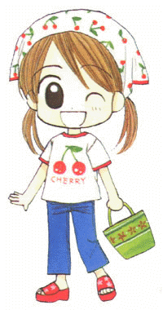

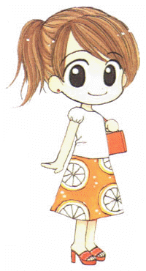
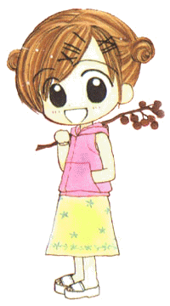

龍山「悅」讀書香列車學習單
_____年_____班____號 姓名____________
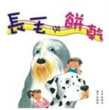

文/林淑玟 圖/吳開乾 出版/小兵出版社

一、本書有許多篇逗趣的故事，你最喜歡的是哪一則？為什麼？
__________________________________________________________________________
____________________________________________________________________________________________________________________________________________________
二、你是否也養過寵物呢？或是你喜歡哪一種動物呢？
養過的寵物或  喜歡的動物 | 動物的特徵  （請畫出來並以文字描述） | 有趣的回憶/  對動物的印象
三、這本書中有許多「愛狗名言」，告訴我們愛護動物的方法以及重要性。請你從書中挑出三則你最喜歡的名言，並寫出喜歡的理由吧！
1.________________________________________________________________________
2.________________________________________________________________________ 3.________________________________________________________________________
龍山「悅」讀書香列車學習單
_____年_____班____號 姓名____________

文/鄭如晴 圖/皮爾‧戴爾斯 出版/小兵出版社
一、大表哥釣青蛙時，需要哪些工具？釣到的大青蛙為什麼又跑掉了？《釣青蛙》
________________________________________________________________________
二、小聲的家庭遇到了什麼樣的困難？外婆怎樣幫助他們？《小聲》__________
________________________________________________________________________
三、作者把祭拜織女娘娘的豬肉整塊拿去餵「美麗」，外婆為什麼不生氣呢？《美麗》
________________________________________________________________________
四、為什麼小滿有了新衣服，就不再流口水了？《流涎滿》____________________
________________________________________________________________________
五、你知道小莽最後能去上學的原因是什麼嗎？《竹筏有夢》___________________
________________________________________________________________________
六、阿宏到廟裡當小和尚，外婆稱他「小師父」，對他有什麼影響？《小師父的玻璃彈珠》____________________________________________________________
________________________________________________________________________
七、當老師唸著陳小珊寫的字條時，全班小朋友為什麼都低下頭，鴉雀無聲？《哭泣的星星》______________________________________________________________
________________________________________________________________________
八、小依死的時候，嘴角為什麼掛著一絲微笑？《井邊的夕陽》________________
________________________________________________________________________
九、作者雖然不能成為龍眼樹的主人，她卻覺得很快樂，為什麼？《公家的龍眼樹》
________________________________________________________________________
十、愛賭伯為什麼下定決心不再賭博？《愛賭伯的棉被》______________________
________________________________________________________________________
十一、你喜歡「泰山」嗎？你認為泰山有什麼特點？《兩隻潑猴》________________
________________________________________________________________________
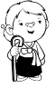
十二、看完了本書，你覺得書中的外婆是一個_____________________的人，她就像__________________________一樣。她做的哪一件事情，最令你感動或佩服？為什麼？____________________________________________________________
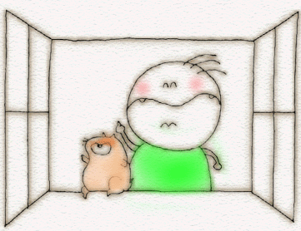
書名：
兩 道 彩 虹
書名：
─
我
們
ㄧ
起
921
作者：
走
過
出版社：
閱 讀
- 民國八十八年九月二十一日凌晨一點四十七分，是讓人
心痛的時刻，而讀完這本書的我，最大的感覺是…

- 書中最令我印象深刻的人物(或一篇故事)是________________，
因為…

- 「世界變了樣，但是人的良善是不會變的」，書中出現了許多值得再三品味的佳句，而我最喜歡的一句話，出現在第____頁，這句話是這麼說的…

- 很多無民英雄在地震發生之後，默默伸出援手幫助災民，雖然我年紀很小，不過我想我一定也有能力可以幫助需要幫助的人；假如…只是假如喔！台灣不幸地又發生了一次大地震，我可以貢獻的是…

打 開 世 界 的 窗
年 班 姓名：_____________

龍山閱讀學習單～流浪兒的寶貝
班級： 年 班
姓名：

作者: |  | 閱讀日期: | 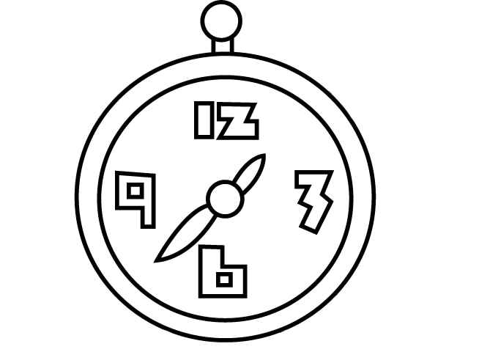  年 月 日
譯者: |  | 出版社：
- 主角華彼蒂是個流浪兒，他在拘留所偷了一位醉漢的金錶。你覺得他
為什麼要偷這個金錶？
- 華彼蒂被送進少年教養院，他對這裡的第一印象如何？像什麼？

- 華彼蒂覺得一直把錶帶在身上很危險，所以怎麼處置這個金錶？

- 教養院的中庭堆滿了木材，華彼蒂也因此大病了一場。他生病時，什麼
帶給他很大的安慰？你覺得為什麼？

- 如果你是華彼蒂，當你知道別人因為你的錯誤而受到處罰時，你會主動
去承認是自己的錯嗎？為什麼？

- 華彼蒂當上「經濟事務處負責人」之後，有了什麼轉變？為什麼？

- 華彼蒂身邊一直有人默默的關心他，請從故事中找出關心他的有哪些人？

- 如果你身邊也有像華彼蒂這樣的流浪兒，你會關心他嗎？為什麼？
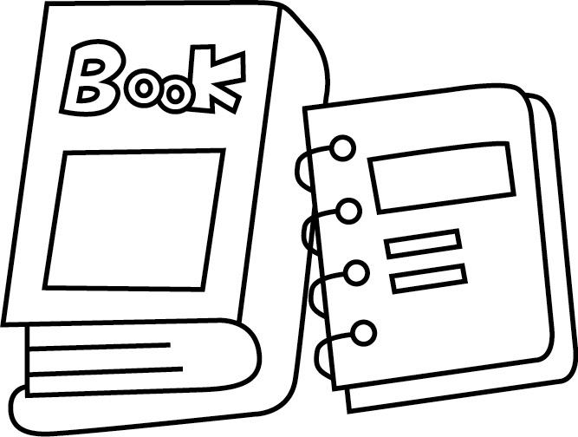
- 金錶最後到了哪兒?

- 金錶原本對華彼蒂有莫大的吸引力，後來卻成了沉重的負擔，為什麼？

師長評語 | □太棒了 | □很不錯 | □加油哦 | □你可以更好

小四的煩惱
文：王淑芬 圖：徐建國 出版社：小兵出版社
四年 班
姓名：
座號：
- 看完這本【小四的煩惱】，你是不是覺得四年七班的某些人物似曾熟悉？請寫下你對他
們的感覺。
書中人物 | 個性描述 | 欣賞度 | 很像我認識的誰 | 相同的地方是
張君偉 |  | ☆☆☆☆
張志明 |  | ☆☆☆☆
陳 玟 |  | ☆☆☆☆
楊大宏 |  | ☆☆☆☆
江美美老師 |  | ☆☆☆☆
- 「小四的煩惱」這本有趣的書共有十七篇，從「開學日」、「幹部選舉」一直到「請勿騷擾」，
你最喜歡哪一篇？這篇的大意是什麼？你為什麼喜歡這一篇？
我最喜歡的是：
這篇的大意是：
我喜歡這篇是因為：
- 美勞課的「廢物利用」，和之前二年級才藝發表表演內容概念相似；而「大家來比賽」中
的國民健康操和我們的健康操雷同……。在我們的學習活動中，或是曾經參加的比賽中，
哪一項讓你印象深刻，請寫出來並說明原因？
- 現在小學四年級的你，有哪些煩惱？請寫出來讓我們一起想辦法解決。

無尾鳳蝶的生日
四年 班
姓名：
座號：
文：凌拂 圖：黃崑謀 出版社：遠流小小科學館
- 無尾鳳蝶與一般鳳蝶最大不同的差異特徵是什麼？
______________________________________________________________________
- 無尾鳳蝶和樺斑蝶幼蟲各有什麼妙招來抵抗天敵呢？
無尾鳳蝶
樺斑蝶
- 故事中真真的家裡為什麼總是吸引許多小動物前來拜訪呢？
________________________________________________________
- 請簡單描述蝴蝶幼蟲羽化成蝶所須經歷四個階段中各自的生態習性。
卵
幼蟲
蛹
成蝶

- 化身蝴蝶服裝設計師：請把自己設計的蝴蝶裝扮畫出來。

我有絕招
閱讀心得
文：可白 圖：河馬
出版社：小兵出版社
班級： 年 班
姓名：

- 閱讀本書後，請小朋友根據正確的
知識，回答下列問題：
三、如果你遇到下列的狀況，想一想
怎麼做比較好？

- 不認識的人請你送信或帶東西：

- 買到的東西和標示不符：

- 「小流氓」要我加入他們的活動：

- 有人觸電了：

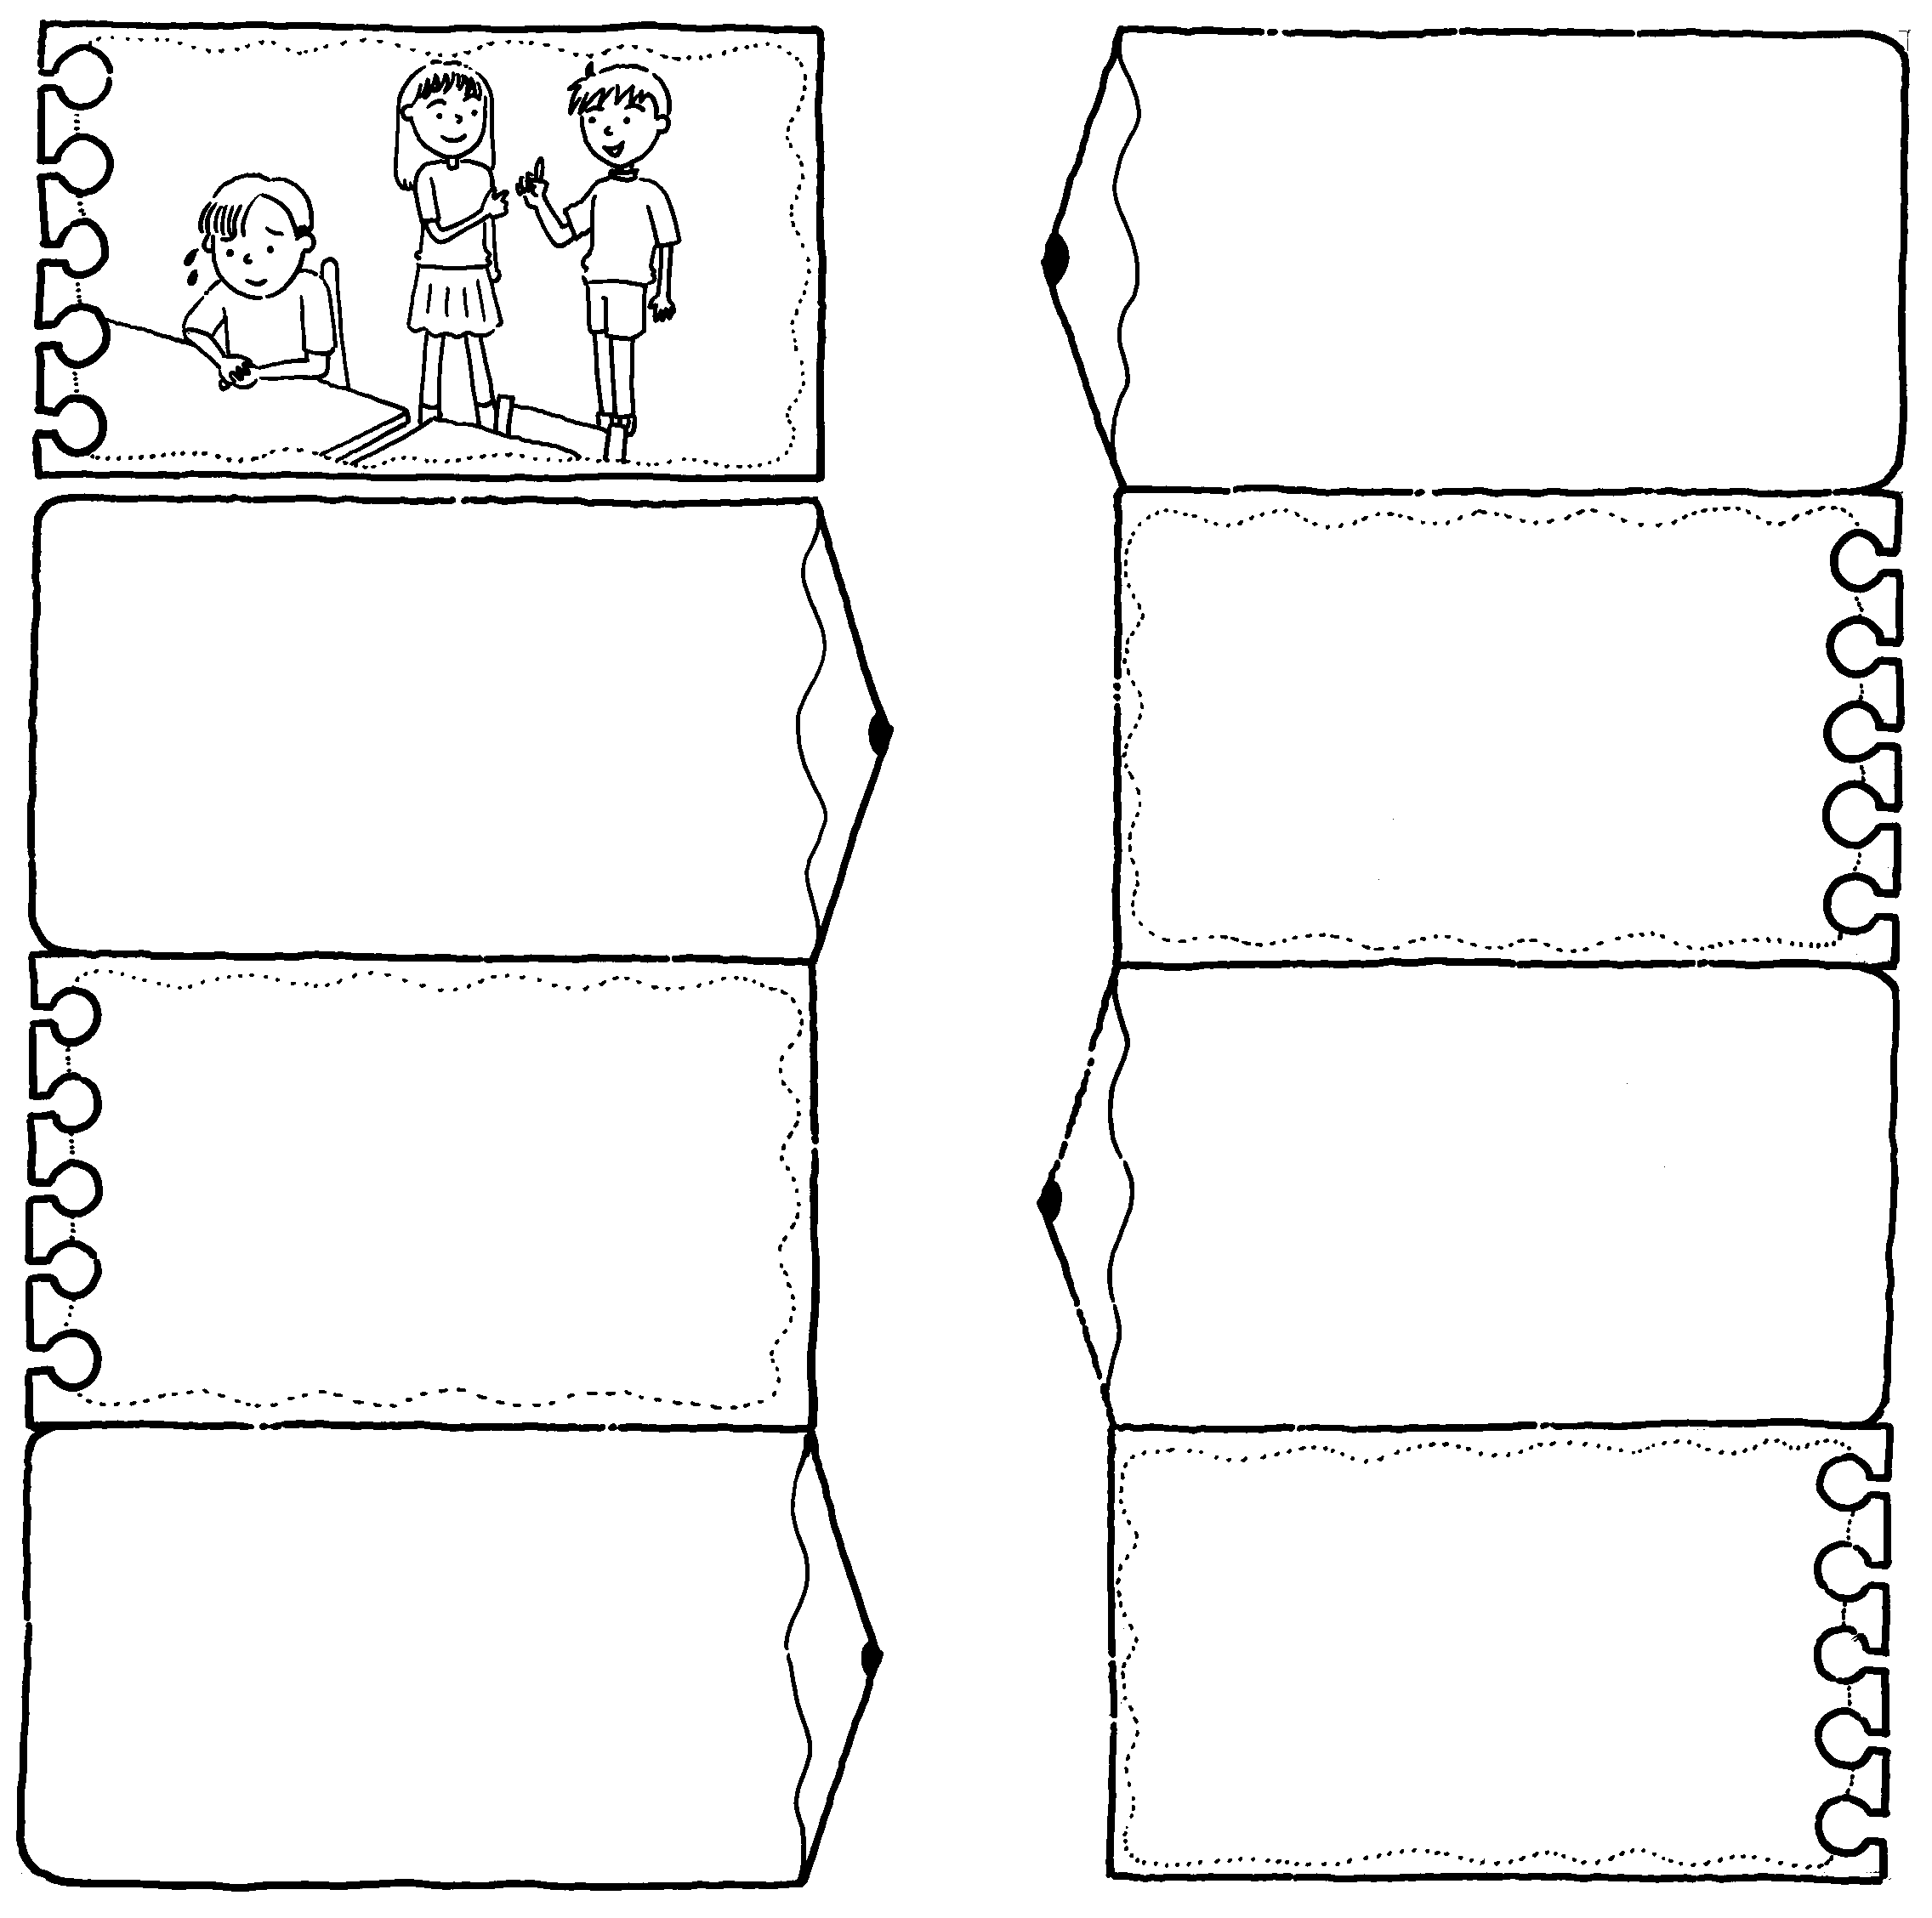
（ ）1.下列哪些是保護自己避免受到傷害的
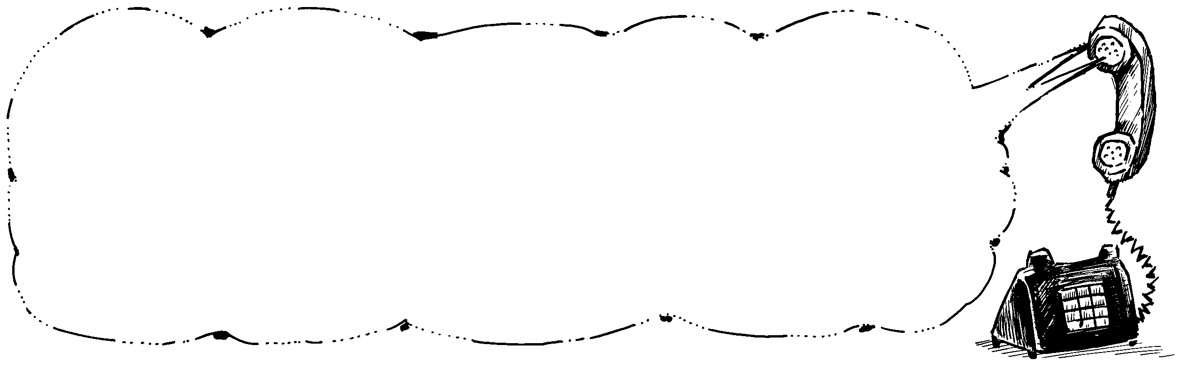
好方法？
(1)不要單獨留在家中
(2)不要單獨走暗巷或偏僻小路
(3)避免上網聊天交朋友
(4)以上都是
（ ）2.有人向我問路時，哪項是比較好的
處理方式？
(1)陪著一起去找路
(2)告訴他自己不清楚，請他問大人
(3)請朋友告訴他
(4)帶他去警察局
（ ）3.當我發現有人跟蹤或遇到壞人時，
我要怎麼做，才能保護自己？
(1)跑向人多的地方並大聲求救
(2)跑向人少的地方並大聲求救
(3)跑向屋頂逃生
(4)躲進廁所裡把門鎖起來
（ ）4.在校園中，下列哪些地方容易發生危
險，要避免單獨前往？
(1)無人的教室 (2)上課時間的廁所
(3)頂樓的樓梯轉角 (4)以上都是。
（ ）5.當有人拿你的秘密恐嚇你，要你讓他
撫摸時，你該怎麼辦？
(1)怕秘密被別人知道，只好答應他
(2)不要讓任何人知道這件事就好了
(3)拒絕，並勇敢的告訴爸媽或老師
(4)摸一摸沒關係

- 整理出急用號碼表：

急用號碼表
爸爸手機： 火警、求救：
媽媽手機： 車禍、報案：
爸爸公司： 親人(1)：
媽媽公司： 親人(2)：

我有絕招續集
閱讀心得
班級： 年 班
姓名：
文：可白 圖：河馬
出版社：小兵出版社

保護自己大挑戰
◎我知道遇到下列危險時，要使用哪些
『絕招』來解決及脫險喔！

1.瓦斯漏氣了，該怎麼做？ 2.如果不小心燙傷了，該如何急救？

3.如果有同學經常向你勒索、 4.如果誤食清潔劑該如何急救？
要錢或欺負你，你會怎麼處理？

◎看完「我有絕招續集」，選出三篇讓你印象最深刻的故事，並寫出原因。
篇名：
篇名：
篇名：
原因： 原因： 原因：

